[海量图片重复！中南大学湘雅医院肖志强团队CDD高分论文被撤回！4个国家级项目资助](https://mp.weixin.qq.com/s?__biz=MzkxMDYyNzI5NQ==&mid=2247499715&idx=7&sn=0d00153be9d1dd57ad3203b7fd7afa1e&chksm=c07c4867512c35095f62e0dddf6c6b231d785240c7166d726ee71926f6e4dc2e161005e622e8&scene=126&sessionid=1742517063)

五棵松[学者探讨](javascript:void(0);)2025-03-21 07:56:42北京

2018年，主要来自中南大学湘雅医院的Jin-Feng Zhu , Wei Huang , Hong-Mei Yi , Ta Xiao , Jiao-Yang Li , Juan Feng , Hong Yi , Shan-Shan Lu , Xin-Hui Li , Rou-Huang Lu , Qiu-Yan He , Zhi-Qiang Xiao （通讯作者，音译肖志强）在Cell Death & Disease 期刊发表了一篇论文，题目为：Annexin A1-suppressed autophagy promotes nasopharyngeal carcinoma cell invasion and metastasis by PI3K/AKT signaling activation。

这项工作得到了中国国家基础研究计划（2013CB910502）、国家自然科学基金重大项目（81230053）以及国家自然科学基金（81672687 和 81472801）的支持。

**2019年9月，国际著名职业学术打假人Indigofera tanganyikensis 在 Pubpeer 论坛发表评论：**

关注声明：

图 5a、b 和 c：四例数据重复。相同的数据被呈现为不同的内容。

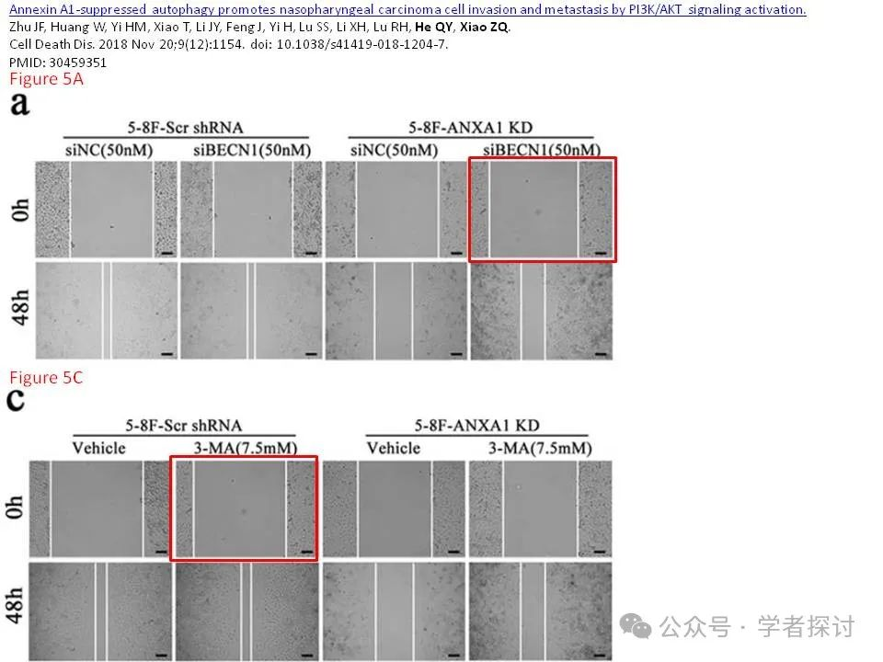

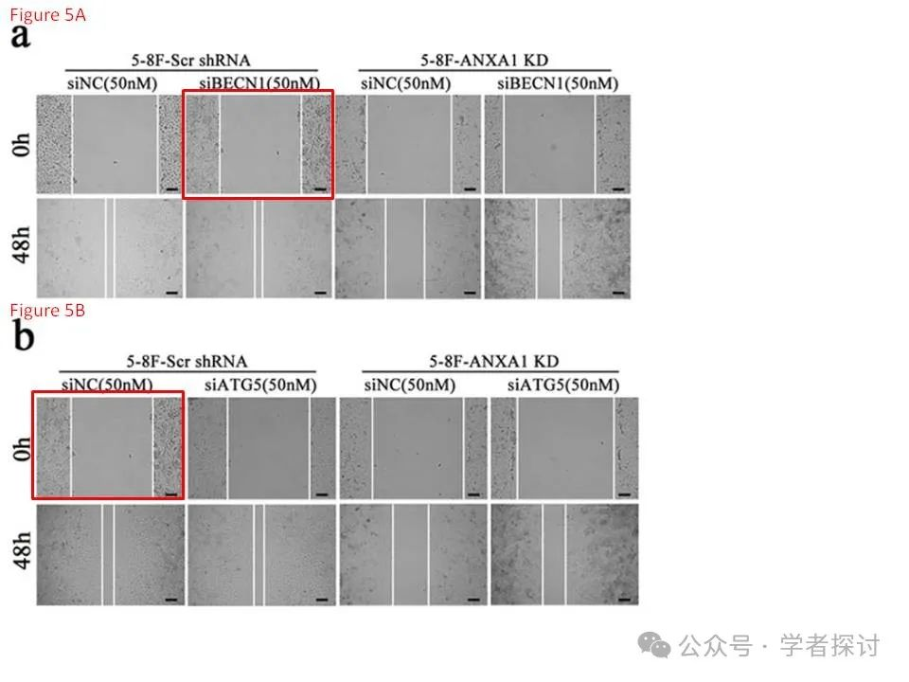

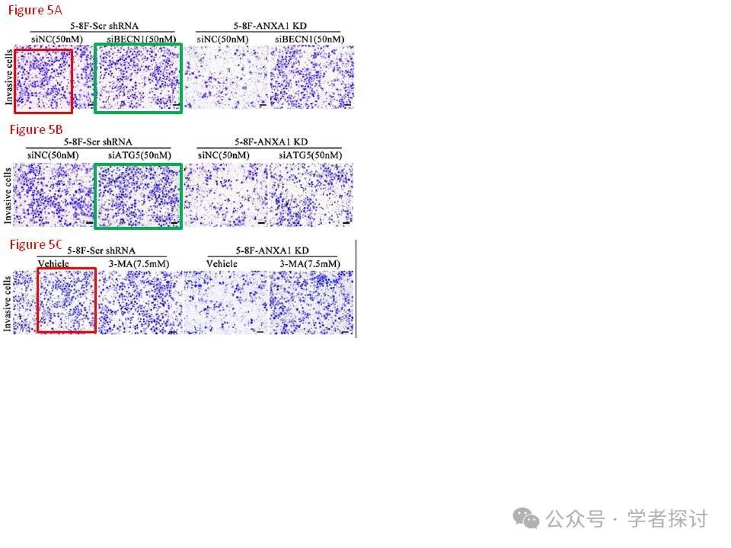

**2020年10月，Indigofera tanganyikensis 继续发表评论：**

由于一年多来无人回应，我来提供一个最新情况。死亡和疾病的情况增多了。

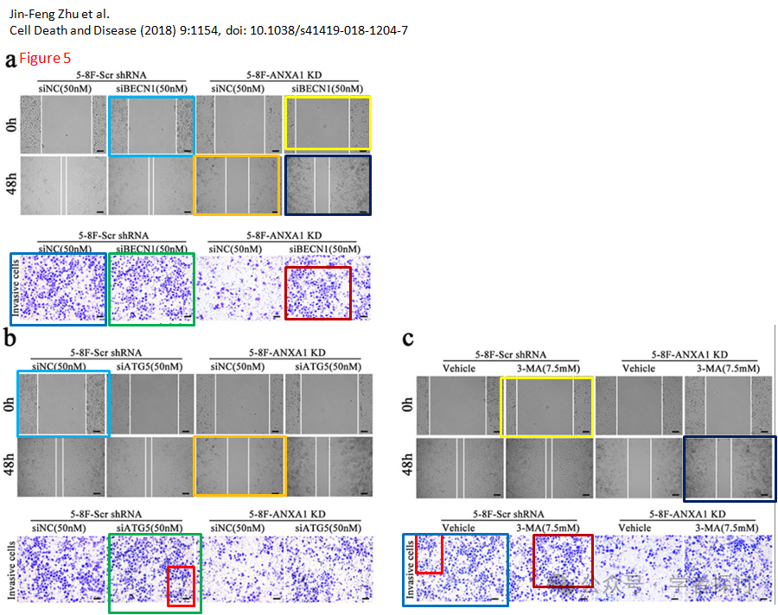

**2021年10月，国际著名职业学术打假人Actinopolyspora biskrensis 继续发表评论：**

由于又过了一年仍无人回应，这里是另一个最新情况，这次是图 4a。今天已通知期刊。

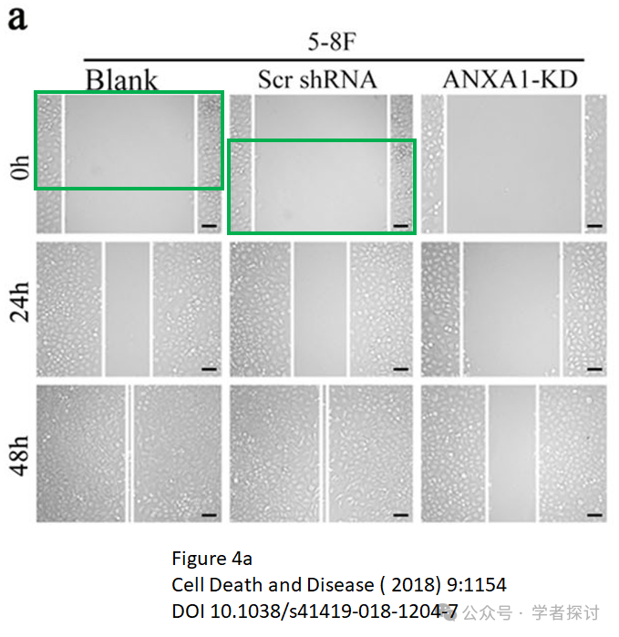

**2025 年 3 月 19 日该论文被撤回。**

主编已撤回此文章。关于图 4a 和图 5a、b 和 c 存在一些问题，具体如下：

图 4a：0h 5-8F 空白的面板似乎与 0h 5-8F Scr shRNA 的面板部分重叠。

图 5a：0h 5-8F-ANXA1 KD siBECN1(50nM)的面板似乎与图 5c 中的 0h 5-8F-Scr shRNA 3-MA(7.5mM)的面板、图 5a 中的 0h 5-8F-Scr shRNA siBECN1(50nM)的面板以及图 5b 中的 0h 5-8F-Scr shRNA siNC(50nM)的面板相同。

图 5a：5-8F-Scr shRNA siNC(50nM)的侵袭细胞面板似乎与图 5c 中 5-8F Scr shRNA 载体的侵袭细胞面板部分重叠。 图 5a：5-8F-Scr shRNA siBECN1(50nM)的侵袭细胞面板似乎与图 5b 中 5-8F-Scr shRNA siATG5(50nM)的侵袭细胞面板相同。

因此，主编不再对本文所报道的结果和结论有信心。

作者 Jin-Feng Zhu、Wei Huang、Hong-Mei Yi、Ta Xiao、Jiao-Yang Li、Juan Feng、Hong Yi、Shan-Shan Lu、Lu、Qiu-Yan He 和 Zhi-Qiang Xiao 同意此次撤回。出版商无法获得作者 Rou-Huang Lu 和 Xin-Hui Li 的当前电子邮件地址。

**消息来源：**

https://www.pubpeer.org/publications/12FA84A3AE384DFE24BD87F1056EDA#5

**郑重声明：**

我们的全网查重系统收录了 Pubmed 和 Pubpeer 中的 7000 万 +已发表图库，让您的待查图片可以和已发表论文的图片进行对比，防止图片误用，为您的论文发表保驾护航！基于AI人工智能大数据算法，提供论文图片的核查服务，方便学术期刊、高校、研院所等科研管理部门及时发现并纠正结果图片不当使用。

**如果您有任何建议或需要图片查重帮助，请随时通过客服QQ号3639926437与我们联系。**

[#中南大学湘雅医院](https://mp.weixin.qq.com/mp/appmsgalbum?__biz=MzkxMDYyNzI5NQ==&action=getalbum&album_id=3481136025504743425#wechat_redirect)